МИНИСТЕРСВО ОБРАЗОВАНИЯ И НАУКИ  
РОССИЙСКОЙ ФЕДЕРАЦИИ  
Федеральное государственное автономное образовательное

учреждение высшего профессионального образования  
«САНКТ-ПЕТЕРБУРСКИЙ ГОСУДАРСТВЕННЫЙ УНИВЕРСИТЕТ

АЭРОКОСМИЧЕСКОГО ПРИБОРОСТРОЕНИЯ»

КАФЕДРА № 2

ОТЧЕТ ЗАЩИЩЕН С ОЦЕНКОЙ _______________

ПРЕПОДАВАТЕЛЬ

|  |  |  |  |  |
| --- | --- | --- | --- | --- |
|  |  |  |  |  |
| должность, уч. степень, звание |  | подпись, дата |  | инициалы, фамилия |

|  |
| --- |
| ОТЧЕТ О ЛАБОРАТОРНОЙ РАБОТЕ № 7 |
|  |
| По дисциплине: Информатика |
|  |
|  |

РАБОТУ ВЫПОЛНИЛ

|  |  |  |  |  |  |
| --- | --- | --- | --- | --- | --- |
| СТУДЕНТ ГР. № | 4710 |  |  |  |  |
|  |  |  | подпись, дата |  | (Фамилия, инициалы) |

Санкт-Петербург 2018

Цель работы:

Изучение структурной организации массивов и способы доступа к их элементам, совершенствование навыков процедурного программирования на языке с/с++ при решении задач обработки одномерных массивов

Условие задачи:3 вариант

Написать программу по заданному массиву , нового массива значения которого равны a[1] = a[1], a[2] = a[1] + a[2] …

Код програмы:

#include <iostream>

#include <conio.h>

using namespace std;

void makeArray(float *a,float *b, int n){

for(int i = 0; i < n; i++){

for(int k = 0; k <= i; k++)

b[i] += a[k];

}

}

int main(){

int n;

cout << "Input size of array and array : ";

cin >> n;

float a[n];

float b[n];

for(int i = 0; i < n; i++){

cin >> a[i];

b[i] = 0;

}

makeArray(a, b, n);

for(int i = 0; i < n; i++)

cout << b[i] << " ";

cout << endl;

getch();

return 0;

}

Алгоритм

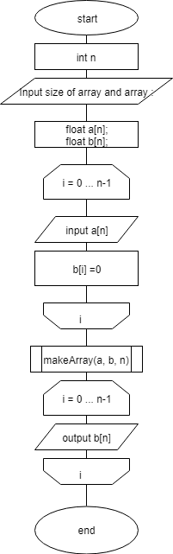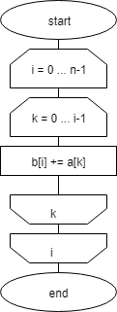

Пример работы кода:



Вывод:

Изученил структурную организации массивов и способы доступа к их элементам, усовершенствовал навыки процедурного программирования на языке с/с++ при решении задач обработки одномерных массивов